Федеральное агентство связи Федеральное государственное бюджетное образовательное учреждение высшего образования
«Сибирский государственный университет телекоммуникаций и информатики»

Факультет: Информатики и вычислительной техники
Кафедра телекоммуникационных сетей и вычислительных средств
Дисциплина: Архитектура ЭВМ

Отчёт по лабораторной работе №2
«Разработка библиотеки mySimpleComputer. Оперативная
память, регистр флагов, декодирование операций.»

Выполнили студенты группы ИА-831:
Зарубин Максим Евгеньевич
Дорощук Никита Андреевич
Проверил преподаватель:
Токмашева Елизавета Ивановна

Новосибирск
2020
Задание к лабораторной работе.
1. Прочитайте главу 4 практикума по курсу «Организация ЭВМ и систем». Изучите принципы работы разрядных операций в языке Си: как можно изменить значение указанного разряда целой переменной или получить его значение. Вспомните, как сохранять информацию в файл и считывать еѐ оттуда в бинарном виде.
2. Разработайте функции по взаимодействию с оперативной памятью, управлению регистром флагов и кодированию/декодированию команд:
a. int sc_memoryInit () – инициализирует оперативную память Simple Computer, задавая всем еѐ ячейкам нулевые значения. В качестве «оперативной памяти» используется массив целых чисел, определенный статически в рамках библиотеки. Размер массива равен 100 элементам.
b. int sc_memorySet (int address, int value) – задает значение указанной ячейки памяти как value. Если адрес выходит за допустимые границы, то устанавливается флаг «выход за границы памяти» и работа функции прекращается с ошибкой;
c. int sc_memoryGet (int address, int * value) – возвращает значение указанной ячейки памяти в value. Если адрес выходит за допустимые границы, то устанавливается флаг «выход за границы памяти» и работа функции прекращается с ошибкой. Значение value в этом случае не изменяется.
d. int sc_memorySave (char * filename) – сохраняет содержимое памяти в файл в бинарном виде (используя функцию write или fwrite);
e. int sc_memoryLoad (char * filename) – загружает из указанного файла содержимое оперативной памяти (используя функцию read или fread);
f. int sc_regInit (void) – инициализирует регистр флагов нулевым значением;
g. int sc_regSet (int register, int value) – устанавливает значение указанного регистра флагов. Для номеров регистров флагов должны использоваться маски, задаваемые макросами (#define). Если указан недопустимый номер регистра или некорректное значение, то функция завершается с ошибкой.
h. int sc_regGet (int register, int * value) – возвращает значение указанного флага. Если указан недопустимый номер регистра, то функция завершается с ошибкой.
i. int sc_commandEncode (int command, int operand, int * value) – кодирует команду с указанным номером и операндом и помещает результат в value. Если указаны неправильные значения для команды или операнда, то функция завершается с ошибкой. В этом случае значение value не изменяется.
j. int sc_commandDecode (int value, int * command, int * operand) – декодирует значение как команду Simple Computer. Если декодирование невозможно, то устанавливается флаг «ошибочная команда» и функция завершается с ошибкой.
3. Оформите разработанные функции как статическую библиотеку. Подготовьте заголовочный файл для неѐ.

Описание реализованных функций.
1. int sc_memoryInit () – Инициализируем 100 элементов массива нулями.
2. int sc_memorySet (int address, int value) - Проверяем выход за границы, если адрес не выходит за границы, то присваиваем ячейке массива с индексом адреса значение, переданное в функцию.
3. int sc_memoryGet (int address, int * value) - Тоже сначала проверяем выход за границы, если адрес не выходит за границы, то возвращаем значение из ячейки массива с индексом адреса в value.
4. int sc_memorySave (char * filename) - Открываем файл и через функцию fwrite записываем значения массива в него.
5. int sc_memoryLoad (char * filename) - Открываем файл и, если он не пустой, через функцию fread записываем из него данные в массив.
6. int sc_regInit (void) - Инициализируем флаги нулями.
7. int sc_regSet (int register, int value) - Проверяем номер регистра и переданное значение на допустимость, если всё нормально, то устанавливаем значение указанного регистра флагов.
8. int sc_regGet (int register, int * value) - Проверяем номер регистра на допустимость, если всё нормально, то возвращаем значение указанного указанного флага в value.
9. int sc_commandEncode (int command, int operand, int * value) - Проходим циклом через все элементы массива, если команда совпадает со значением, то кодируем команду с указанным номером и операндом и помещаем результат в value, завершая функцию, иначе, если не было совпадений, то завершаем функцию с ошибкой.
10. int sc_commandDecode (int value, int * command, int * operand) - проверяем value, command и operand на возможность декодирования, если оно невозможно, то устанавливаем флаг и завершаем функцию с ошибкой, иначе декодируем значение.

скриншоты проверки работы функций.

Результат с выходом за пределы массива во 2 и 3 функции
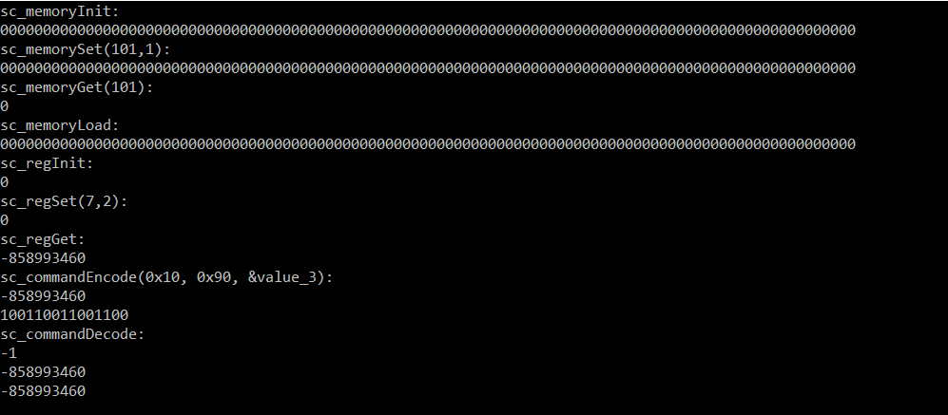
Результат работы с корректными входными данными
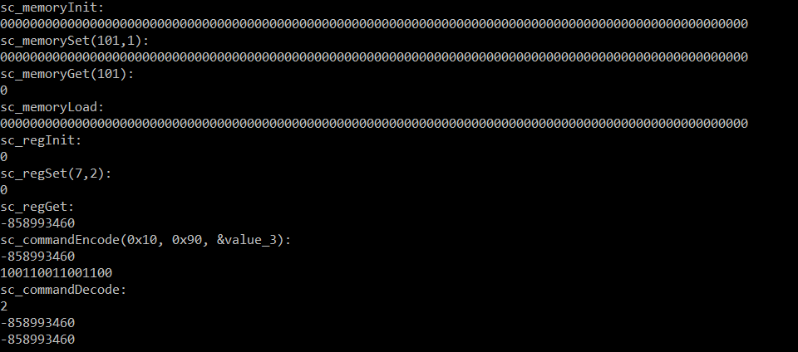

Листинг программы.
Header.h
#pragma once
#ifndef HEADER_H
#define HEADER_H
#define _CRT_SECURE_NO_WARNINGS

#define N_MEM 100
#define N_COM 38

#define OVERFLOW 1
#define WRONGCOMMAND 2
#define ZEROFLAG 3
#define IGNOREFLAG 4
#define ISRUN 5
#define LIMIT 6

#define ENCODE 127
#include <stdio.h>
#include <stdlib.h>

int sc_memoryInit();
int sc_memorySet(int, int);
int sc_memoryGet(int, int*);

int sc_memorySave(char*);
int sc_memoryLoad(char*);

int sc_regInit();
int sc_regSet(int, int);
int sc_regGet(int, int*);

int sc_commandEncode(int, int, int*);
int sc_commandDecode(int, int*, int*);

#endif

Header.c
#include "Header.h"
#include <stdio.h>
#include <stdlib.h>
int arrMemory[N_MEM];
int reg;
int arrCommand[N_COM];
int sc_memoryInit() {
int i;
for (i = 0; i < N_MEM; i++)
arrMemory[i] = 0;
int tempArr[] = { 10, 11, 20, 21, 30, 31, 32, 33, 40, 41, 42, 43, 51, 52, 53, 54, 55, 56, 57, 58, 59, 60, 61, 62, 63, 64, 65, 66, 67, 68, 69, 70, 71, 72, 73, 74, 75, 76 };
memcpy(arrCommand, tempArr, (sizeof(tempArr)));
return 0;
}
int sc_memorySet(int address, int value) {
if (address < 0 || address > N_MEM) {
sc_regSet(OVERFLOW, 1);
return -1;
}
arrMemory[address] = value;
return 0;
}
int sc_memoryGet(int address, int* value) {
if (address < 0 || address > N_MEM) {

sc_regSet(OVERFLOW, 1);

return -1;
}
*value = arrMemory[address];
return 0;
}
int sc_memorySave(char* filename) {
FILE* output;
output = fopen(filename, "wb");
fwrite(arrMemory, N_MEM, sizeof(int), output);
fclose(output);
return 0;
}
int sc_memoryLoad(char* filename) {
FILE* input;
input = fopen(filename, "rb");
if (input != NULL) {
fread(arrMemory, N_MEM, sizeof(int), input);
}
else {
return -1;
}
fclose(input);
return 0;
}
int sc_regInit() {
reg = 0;
return 0;
}
int sc_regSet(int digNum, int value) {
if ((value > 1) || (value < 0) || (digNum < 1) || (digNum > 6))
return -1;
if (value == 1) {
reg = reg | (1 << (digNum - 1));
}
else {
reg = reg & (~(1 << (digNum - 1)));
}
return 0;
}
int sc_regGet(int digNum, int* value) {
if ((digNum < 1) || (digNum > 6)) return -1;
else {
*value = (reg >> (digNum - 1)) & 0x1;
return 0;
}
}

int sc_commandEncode(int command, int operand, int* value) {
int i;
for (i = 0; i < N_COM; i++) {
if (command == arrCommand[i]) {
*value = (command << 8) | (operand & ENCODE);
sc_regSet(WRONGCOMMAND, 0);
return 0;
}
}
sc_regSet(WRONGCOMMAND, 1);
return -1;
}
const int correct_ops[] = { 0x10, 0x11, 0x20, 0x21, 0x30, 0x31, 0x32, 0x33, 0x40,
0x41, 0x42, 0x43, 0x59 };
const int ops_num = 13;
int int_cmp(const void* a, const void* b)
{
if (*(int*)a < *(int*)b)
return -1;
else
if (*(int*)a > * (int*)b)
return 1;
else
return 0;
}

int sc_commandDecode(int value, int* command, int* operand)
{
void* correct_command;
int attribute;
int tmp_command, tmp_operand;

attribute = (value >> 14) & 1;
if (attribute == 0)
{
tmp_command = (value >> 7) & 0x7F;
tmp_operand = value & 0x7F;
correct_command = bsearch(&tmp_command, correct_ops, ops_num, sizeof(int), int_cmp);
if (correct_command != NULL)
{
*command = tmp_command;
*operand = tmp_operand;
}
else
return 1;
}
else
return 2;
return 0;
}

Main.c
include "Header.h"
#include <stdio.h>
#include <stdlib.h>
extern int arrMemory[N_MEM];
extern int reg;
int main() {
int value =0;

sc_memoryInit();
for (int i = 0; i < N_MEM;i++) printf("%d", arrMemory[i]);
printf("\n");

sc_memorySet(101, 5);
for (int i = 0; i < N_MEM;i++) printf("%d", arrMemory[i]);
printf("\n");

sc_memoryGet(101, &value);
printf("%d\n", value);

sc_memorySave("output.bin");

sc_memoryLoad("input.bin");
for (int i = 0; i < N_MEM;i++) printf("%d", arrMemory[i]);
printf("\n");

sc_regInit();
printf("%d\n", reg);

sc_regSet(4, 2);
printf("%d\n", reg);

int value_2;
sc_regGet(4, &value_2);
printf("%d\n", value_2);

int value_3;
sc_commandEncode(0x20, 0x40, &value_3);
printf("%d\n", value_3);
for (int i = 14;i >= 0;--i) printf("%d", (value_3 >> i) & 1);
printf("\n");

int operand;
int command;
int f;
f = sc_commandDecode(value_3, &command, &operand);
printf("%d\n", f);
printf("%d\n", operand);
printf("%d\n", command);
printf("\n");
return 0;
}

